Turvavöö kasutamine
(Kerli Tallo ja Kristiina Niibon)

Taustainfo:
- Sõidukis (sh bussis), millel on turvavööd, peab sõitja olema sõidu ajal turvavööga nõuetekohaselt kinnitatud (Liiklusseadus, 2011);
- Kui lapse pikkus ei võimalda turvavööd nõuetekohaselt kinnitada, tuleb kasutada tema pikkusele ja kaalule sobivat turvaseadet (samas, 2011);
- Turvavöö peab olema kinnitatud õigesti, valesti kinnitatud turvavöö võib tekitada vigastusi ning pingutamata turvavöö vahelt võib inimene välja paiskuda;
Õigesti kinnitatud turvavöö diagonaalrihm jookseb diagonaalis üle keha (sh üle rangluu, ei tohi soonida kaela) ja alumine risti üle keha, puudutades puusanukke (Foto 2);
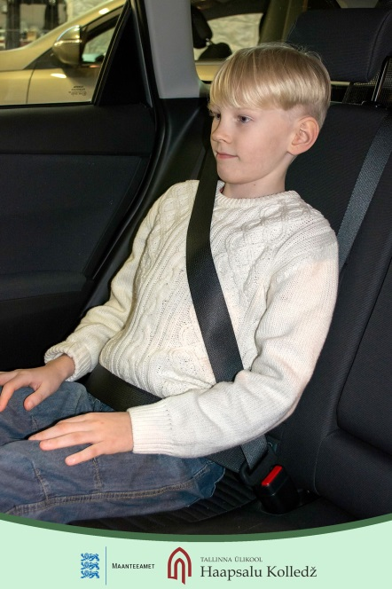
Foto 2. Õigesti kinnitatud turvavöö
- Turvavöö kinnitamisel on oluline jälgida, et selles pole sees keerde ning et see jookseks võimalikult keha ligidalt, paksemate riiete puhul tuleks turvavöö korrektseks kasutamiseks üleriided eest lahti võtta ja turvavöö kinnitada nende alt;
- Pärast turvavöö kinnitamist tuleb see üle pingutada;
- Turvalisim koht autos on tagaistmel keskel, sest auto tagumine keskmine iste pakub kokkupõrke korral kõige suuremat löögi distantsi. Näiteks ristmikul toimunud avarii korral saavad äärmised istekohad rohkem otsest lööki, samal ajal kui taga keskel istuv kaassõitja saab kõige vähem kannatada, kuna tema koht on autos kõige isoleeritum. (Castiglia, 2012.)
Täpsemalt saab turvavöö kasutamise kohta lugeda Maanteeameti liikluskasvatuse kodulehelt: https://www.liikluskasvatus.ee/et/taiskasvanule/2/soidukijuht-ja-soitja/turvavarustus/turvavoo.
Lapse ohutust sõidutamisest ja erinevatest turvaseadmetest (sh Isofix) loe infomaterjalist „Lapse ohutu sõidutamine autos“: https://www.liikluskasvatus.ee/et/lapsevanemale/3/lugemissoovitus/brosuur-lapse-ohutu-soidutamine-autos.

Õppetegevuste eesmärk: selgitada lastele turvavöö kasutamise vajalikkust; õpetada last õigesti turvavööd kasutama ning eristama õiget ja valet turvavöö kasutamist.

Aeg: 60 minutit (soovitavalt november)
Sihtrühm: - 7 – aastased lapsed
Õppekeskkond: rühma ruum
Õppetegevused:
1. Katse salatikarbi autoga. Õpetaja räägib lastele loo kahest sõbrast – (Uku) Uljaspea, (Toomas) Tarkpea.
Vajaminevad vahendid: kaks salatikarbiautot (Lisa 1), lugu kahest sõbrast (Lisa 2).
2. Arutelu lastega: mis te arvate, kas turvavööst on kasu; kas bussis tuleb ka turvavöö kinnitada ja miks.
3. Teema kinnistamine – kuidas on õige turvavööd kinnitada. Õpetaja esitab lastele õigeid ja valesid väiteid. Õige väite puhul tõstavad lapsed üles parema käe, vale puhul vasaku käe. Õpetaja esitab turvavöö kinnitamise kohta erinevaid väiteid, näiteks: autos peab turvavöö kinnitama, bussis ei pea turvavööd kinnitama; turvavöö peab enne sõitu üle pingutama; kui on lühike sõit (nagu Uljaspeal), ei pea turvavööd kinnitama.
4. Mäng „õige või vale“ (Lisa 3). Iga paar või kolmik saab endale pildi, ülesanne on moodustatud gruppides rääkida üksteisele, mida nad pildil näevad, ja otsustada, kas pildil kujutatud käitumine on õige või vale. Omavaheliseks aruteluks antakse aega paar minutit, seejärel viivad grupid pildi kas õige või vale sahtlisse ja ütlevad, miks nad nii otsustasid. Õpetaja täiendab vajadusel ja kordab üle olulise väite, mis peaks kõlama jääma.
Soovitused täiendavateks tegevusteks:
- Raamatust „Jete ja Jasperi käigud“ lk 16 „Teatriskäik“;
Tegevuste aluseks võib võtta Tallinna Ülikooli Rakvere Kolledži tudengite välja töötatud nädalakava, mis on leitav: https://www.liikluskasvatus.ee/et/opetajale/3/huvitav-ja-kasulik/uliopilaste-tood/koolieelne-lasteasutus;
- ETV saate „Rula ja Ratas“ video „Turvavöö bussis“ https://goo.gl/cLXpGt;
- Turvavöö teema mängunurgas: nukkudel turvatoolid ja sõitma minnes pöörata tähelepanu kõigi sõitjate (ka mänguasjade) turvavööde kinnitamisele;
- Temaatiliste piltide värvimine, näiteks: https://www.liikluskasvatus.ee/sites/default/files/uploads/2014/05/101.pdf;
- Väljasõitude perioodil väljasõitudel turvavöö teemal eriline tähelepanu (ka bussijuhi eeskuju ja meeldetuletus).

Õpitulemused:
- Laps teab, et õigesti kinnitatud turvavöö kaitseb teda avarii korral;
- Oskab turvavööd õigesti kinnitada;
- kirjeldab võimalikke ohte kodus, veekogul, liikluses jm;
- rühmitab esemeid asendi järgi;
- saab aru kuuldu sisust ja suudab sellele sobivalt reageerida;
- suudab oma mõtteid suulises kõnes edasi anda;
- peab liikumisel ja mängimisel kinni üldistest ohutusreeglitest, valides sobivad paigad ja vahendid;
- peab kinni kokkulepitud mängureeglitest.
Lõiming
- Mina ja keskkond: sotsiaalne keskkond: mina, kodu, lasteaed, üldtunnustatud käitumisreeglid; ohuallikad ning ohutu käitumine; tehiskeskkond: transpordivahendid, jalakäija ohutu liiklemine, turvavarustus;
- Keel ja kõne: suhtlemine, jutustamine ja kuulamine;
- Liikumine: kehalise kasvatuse alased teadmised: ohutus, enesekontroll; liikumismängud

